לפנייך עטיפת ספר
לכיתותג-ו
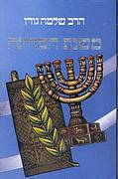
- מה שם הספר?
- מי כתב אותו?
- ג. במה עוסק הספר?

תשובות
א. משנת המדינה
ב. הרב גורן
ג. מחקר הלכתי היסטורי בנושאים העומדים ברומה של מדינת ישראל מאז תקומתה, בעריכת ישראל תמרי, הוצאת האידרא רבה, תשנ"ו

